基隆市立成功國民中學103學年度7上地理科補考題庫

一、選擇：
- （ ）受到降雨時空分布不均的影響，臺灣哪一個平原依賴大量水庫蓄水發展灌溉農業？ (A)嘉南平原 (B)蘭陽平原 (C)濁水溪沖積平原 (D)花東縱谷平原。
- （ ）關於「分水嶺」的敘述，下列何者正確？ (A)分水嶺一定是山脈 (B)主流與支流合稱分水嶺 (C)分隔兩流域的山嶺稱為分水嶺 (D)一條河的集水範圍稱為分水嶺。
- （ ）下列何者顯示出在正常情況下，氣溫和高度所呈現的關係?
(A)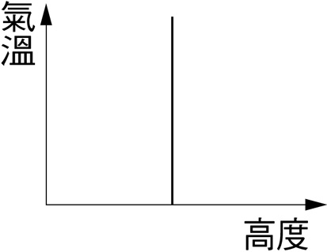 (B)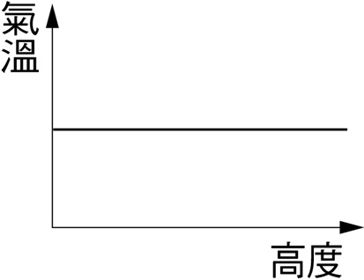
(C)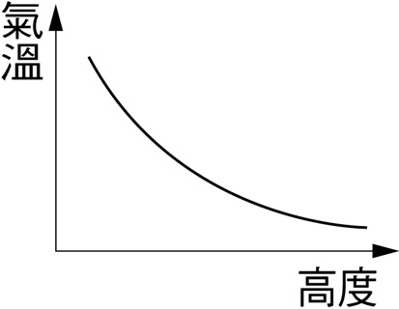 (D)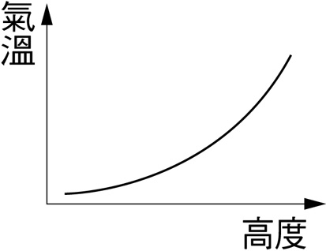
- （ ）附圖是一種地面天氣觀測站的裝置。請問：這種儀器最主要的用途是用來觀測下列哪一種天氣要素？ (A)日照 (B)雲量 (C)風向 (D)風速。
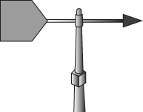
- （ ）附圖為臺灣某日的地面天氣圖，氣象播報員會如何說明此幅天氣圖？ˉ(A)臺灣因受颱風影響，所以多強風大雨 (B)臺灣上空晴朗無雲，是一個陽光普照的好天氣ˉ(C)臺灣上午炎熱高溫，下午則出現雷陣雨ˉ(D)臺灣因受滯留鋒面影響，會出現連續降雨。
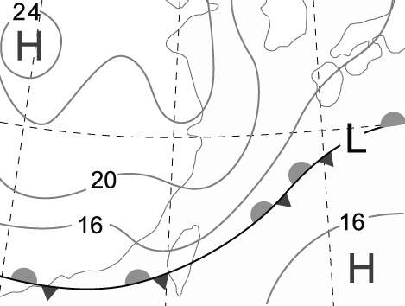
- （ ）在地球上，同一時刻各地時間並不一致，其主要原因與下列何者有關？ (A)緯度差異 (B)地球自轉 (C)地球公轉 (D)地軸傾斜。
- （ ）下列哪一個地區的雨量主要集中在夏季，有明顯的乾溼季之分？ (A)臺北 (B)基隆 (C)宜蘭 (D)屏東。
- （ ）附表為關於臺灣南部與北部氣候的比較，表中資料何者正確？ (A)甲 (B)乙 (C)丙 (D)丁。
- （ ）僅能藉由比較得知主題物與其他相關物的相對關係，無法得知明確的位置，被稱為什麼？ (A)相對位置 (B)比較位置 (C)絕對位置 (D)關係位置。
- （ ）水循環的過程中，會因為地理環境不同而改變。請問：附圖中的哪個地區難以發生水循環，是降水及蒸發最少的地方？ (A)甲 (B)乙 (C)丙 (D)丁。
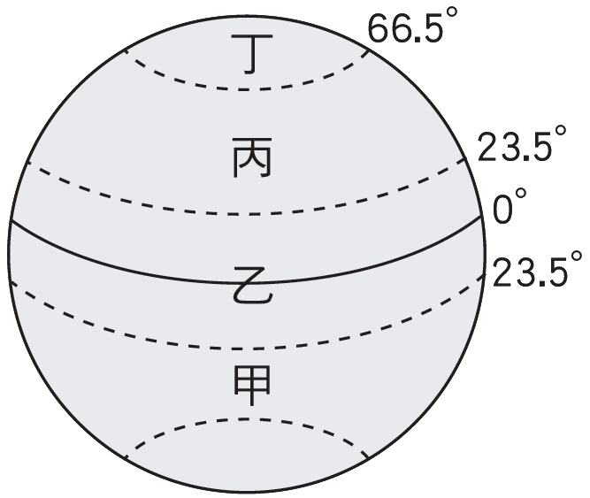
- （ ）「生物遷徙史上，臺灣是冰河時期生物南、北及東、西遷移的橋梁。」請問：上述的現象與下列哪一因素最有關係？ (A)地勢 (B)雨量 (C)位置 (D)河川。
- （ ）空氣的水平方向流動產生風，產生風的最主要原因是由於各地的何種自然性質不同所致？ (A)氣壓 (B)雨量 (C)溼度 (D)氣溫。
- （ ）柯南為了解開誰是凶手的真相，必須畫出在死者手中找到的紙條「甲乙丙丁」的位置圖，紙條中寫著「甲坐在乙的西北方，丙坐在乙的北方，丁坐在乙的西方」。請問：正確答案應該為何？
(A)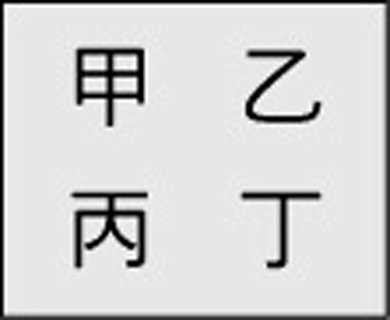 (B)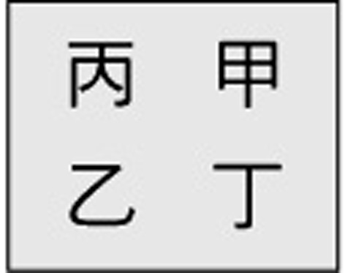
(C)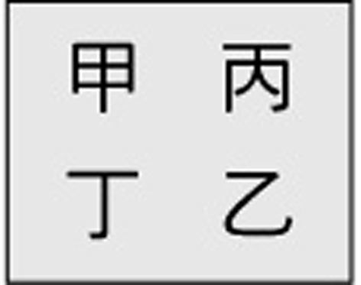 (D)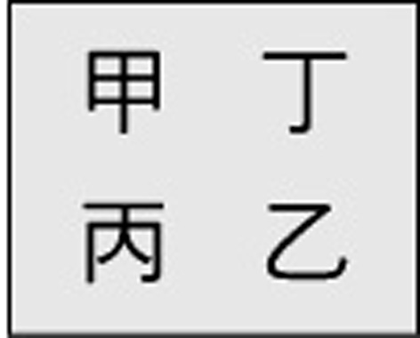
- （ ）下列哪些是臺灣冬季最常見的天氣災害？ (A)乾旱、龍捲風 (B)豪雨、颱風 (C)寒害、暴風雪 (D)乾旱、寒害。
- （ ）水是人類不可或缺的資源，以各種不同型態儲存，分為海洋、地表水、地下水和大氣中的水氣，此分類依據的指標應為何者？ (A)水循環過程 (B)儲存的型態 (C)分布位置 (D)利用價值。
- （ ）鈺庭利用暑假去澎湖觀光，他計畫坐船直接向西行，以較短的航行時間抵達澎湖本島，從附圖中判斷，他會從哪個縣市出發？ (A)臺中 (B)嘉義 (C)臺南 (D)金門。
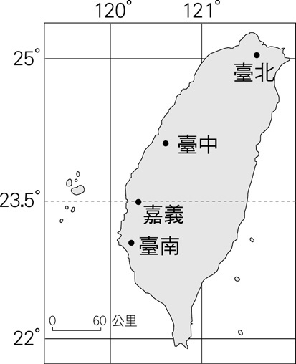
- （ ）日治時代，日本政府在臺灣大量採伐檜木並銷往日本，因品質優良而大受歡迎，又被稱為臺灣之寶。請問：下列關於臺灣檜木生長環境的敘述，何者正確？ (A)多生長於高山山頂上 (B)生長於針、闊葉混合林區 (C)多生長於海拔3,000公尺以上的地方 (D)和樟樹生長於相同的氣候環境。
- （ ）阿力打算利用中秋假期去澎湖群島浮潛。請問：阿力應該是要到附圖中的哪一島嶼？ (A)D (B)E (C)F (D)H。
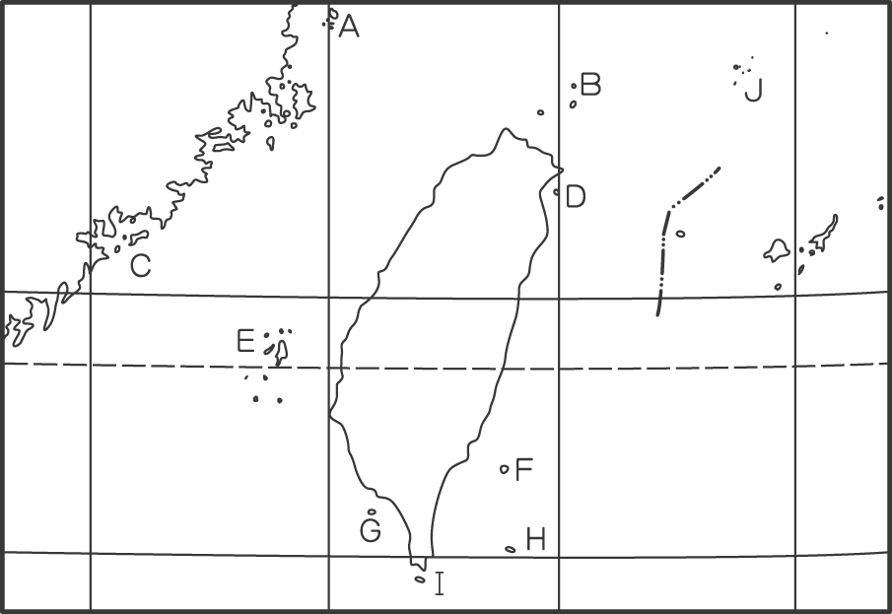
- （ ）住在高雄的依依利用網際網路，認識了世界各地的好朋友，有住在日本神戶(135°E)的福田，在美國舊金山(120°W)念書的瑪麗，住在英國倫敦(0°)的琳西，以及移民到澳洲雪梨(150°E)的曉光。請問：當依依在週末早上10點上線，與四名朋友通訊聊天時，哪一個人所在的地點，大約是晚上6點的時候？ (A)福田 (B)瑪麗 (C)琳西 (D)曉光。
- （ ）最近臉書大流行，家住臺北的瑞凡透過臉書找到移民國外的國小好友安真，但是由於時差關係，想要利用晚上下班時間上網找好友安真聊天的瑞凡，總是撲空，因為此時的安真早已入眠。請問：安真最有可能是移民到哪個地區？ (A)甲 (B)乙 (C)丙 (D)丁。
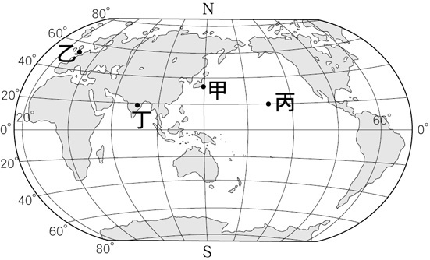
- （ ）為了提高水資源利用率，臺灣興建了許多水庫，其中，面積最大的水庫是下列何者？ (A)翡翠水庫 (B)日月潭水庫 (C)石門水庫 (D)德基水庫。
- （ ）下列哪一種地形是「地勢較平原為高，頂部尚稱平坦」的地形？ (A)臺地 (B)盆地 (C)高原 (D)丘陵。
- （ ）旅行中的小水珠會不斷的循環，生生不息。請問：植物吸收土壤中的水分，經由莖、葉的氣孔向大氣中擴散，稱為什麼？ (A)降水 (B)蒸散 (C)逕流 (D)蒸發。
- （ ）世玲和紋芬約好耶誕節時一起外出旅遊，但氣象預報指出，耶誕節那幾天有一波大陸冷氣團來襲，氣溫會急遽下降。請問：若她們要到較為溫暖的地方旅行，以避免天氣太冷而身體不適的情形，下列哪一處景點是優先考慮的目的地？ (A)臺北陽明山 (B)宜蘭太平山 (C)屏東墾丁 (D)花蓮太魯閣。
- （ ）臺灣島有許多的高山，此現象主要是因為下列哪些板塊互相擠壓所造成？ (甲)歐亞板塊 (乙)菲律賓海板塊 (丙)非洲板塊 (丁)澳洲板塊 (A)甲乙 (B)甲丁 (C)乙丙 (D)丙丁。
- （ ）「將一年各月的月均溫相加後再除以12個月，所得到的數值。」以上敘述稱之為什麼？ (A)月均溫 (B)年均溫 (C)年溫差 (D)月溫差。
- （ ）臺灣河川中流量最穩定，最適合航運是哪一河川？(A)淡水河 (B)濁水溪 (C)立霧溪 (D)高屏溪。
- （ ）臺灣西部主要河川有：(甲)淡水河 (乙)曾文溪 (丙)大甲溪 (丁)濁水溪，若依其地理位置，由北而南的順序為何？ (A)甲乙丙丁 (B)甲丙丁乙 (C)丁甲丙乙 (D)丁丙甲乙。
- （ ）西元2011年7月30日早上9點，大學指考中心放榜，知道分發學校後，泰極打手機向在國外出差的爸爸報喜：
爸爸：「泰極啊！現在是凌晨1點，你找我什麼事？」
泰極：「爸！我考上臺大電機！」
爸爸：「真的嗎？那真是太好了！」
請問：當時泰極爸爸人可能在附圖的哪一個地方？ (A)甲 (B)乙 (C)丙 (D)丁。
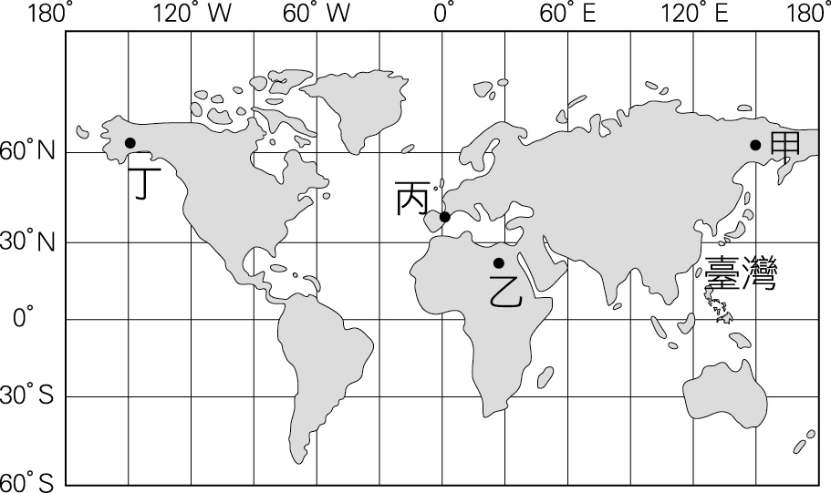
30.（ ）台灣河川的分水嶺是哪一座山脈？
(A)中央山脈 (B)海岸山脈 (C)玉山山脈 (D)阿里山山脈。

二、題組：
- 經度影響地球每一時區的時間，為了使全球有一可共用與比對的時間，國際上以英國倫敦格林威治天文臺的時間為國際標準時間，也以經過該地的經度0度為東、西半球的劃分線，而由此線往東方或往西方，世界的時間就開始有了不同。附圖是時差示意圖。請問：
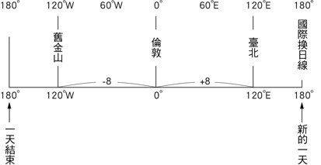
( )(1)本初經線的時間為3月5日早上9點，東經60度的時間為何？ (A)3月4日早上3點 (B)3月5日早上5點 (C)3月5日下午1點 (D)3月5日下午3點。
( )(2)此時國際換日線(180度經線)的時間為何？ (A)3月4日早上9點 (B)3月5日早上3點 (C)3月5日下午3點 (D)3月5日晚上9點。
( )(3)同時間而言，西經120度的地方標準時間為何？ (A)3月4日晚上11點 (B)3月5日早上1點 (C)3月5日早上5點 (D)3月5日晚上8點。
- 附圖是臺灣主要河流分布圖，請按照圖中資訊回答問題：
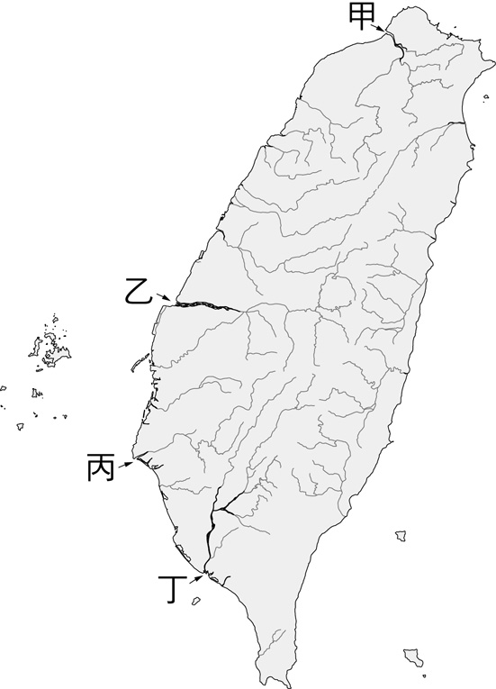
( )(1)哪條河流是臺灣最長的？ (A)甲 (B)乙 (C)丙 (D)丁。
( )(2)哪條河流的流域面積最大？ (A)甲 (B)乙 (C)丙 (D)丁。
( )(3)哪條河流冬夏季的流量變化差異最小？ (A)甲 (B)乙 (C)丙 (D)丁。
- 玫燕在某氣象單位工作，某日她發現臺灣某個地區的雨量分布圖(如下)，請問：
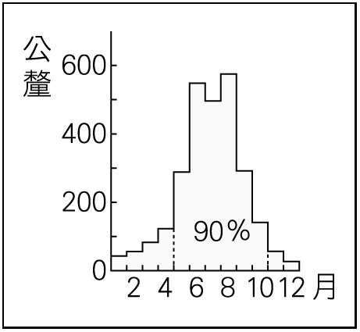
( )(1)依據臺灣的降雨特徵，以及圖中所提供的資料來進行判斷，這個圖表最可能是下列哪一地區的降雨統計結果？ˉ(A)臺南ˉ(B)新竹ˉ(C)基隆 (D)桃園。
( )(2)我們發現上述地區90％的降雨量集中於四至十月間，主要成因可能是什麼？ˉ(A)距海遠近ˉ(B)季風ˉ(C)緯度ˉ(D)地形。
- 附圖為臺灣某一地區的等高線地形圖。請問：
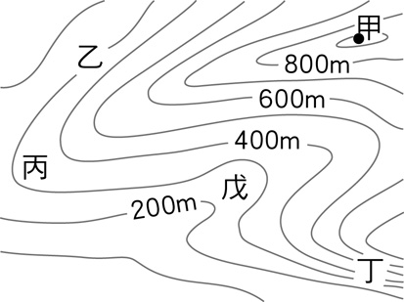
( )(1)由圖判斷，哪一點所在的地方可能有河流經過？ (A)乙 (B)丙 (C)丁 (D)戊。
( )(2)由圖判斷，圖中何處的坡度最陡？ (A)甲 (B)乙 (C)丙 (D)丁。
( )(3)圖中最高的地點「甲」，其高度可能為何？ (A)850公尺 (B)900公尺 (C)950公尺 (D)1,000公尺。
( )(5)由圖判斷，何處可能為山脊所在？ (A)甲 (B)乙 (C)丙 (D)丁。

